РЕДУКТОРЫ ЧЕРВЯЧНЫЕ ОДНОСТУПЕНЧАТЫЕ УНИВЕРСАЛЬНЫЕ Ч-100, Ч-125, Ч-160

Одноступенчатые червячные редукторы Ч100 - Ч160 универсальные является редукторами общего назначения и предназначены для изменения крутящего момента и частоты вращения и эксплуатации в микроклиматических районах с умеренным климатом (исполнение У), сухим и влажным тропическим климатом (исполнение Т) категорий размещения 1, 2, 3, 4 по ГОСТ 15150-69.

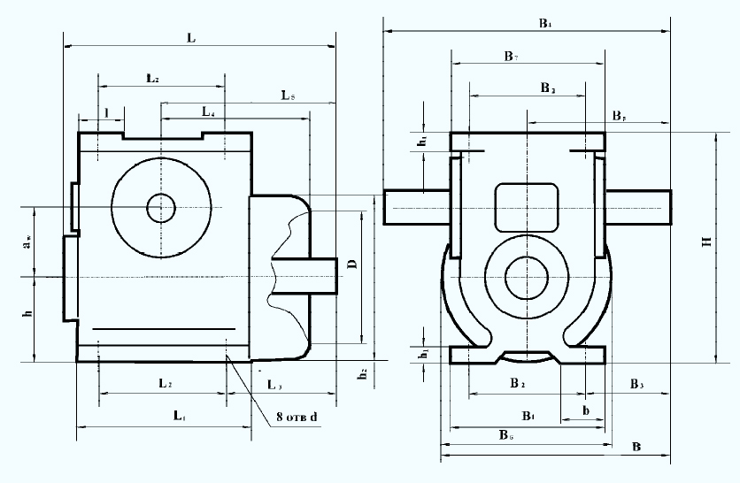

ГАБАРИТНЫЕ РАЗМЕРЫ РЕДУКТОРОВ ЧЕРВЯЧНЫХ ОДНОСТУПЕНЧАТЫХ УНИВЕРСАЛЬНЫХ Ч-100, Ч-125, Ч-160
Обозначение размеров | Тип редуктора |  |  |  |  |  |  | Обозначение размеров |  |  |  | Тип редуктора
Обозначение размеров | Ч-100 | Ч-125 |  |  | Ч-160 |  |  |  |  |  |  | Ч-100 |  |  | Ч-125 |  |  | Ч-160
aw | 100 | 125 |  |  | 160 |  |  | h1 |  |  |  | 18 |  |  | 22 |  |  | 30
L | 373 | 437 |  |  | 551 |  |  | h2 |  |  |  | 179 |  |  | 217 |  |  | 271
L1 | 240 | 275 |  |  | 350 |  |  | D |  |  |  | 140 |  |  | 165 |  |  | 100
L2 | 200 | 230 |  |  | 300 |  |  | D1 |  |  |  | 220 |  |  | 275 |  |  | 340
L3 | 125 | 146 |  |  | 195 |  |  | D2 |  |  |  | 150 |  |  | 170 |  |  | 210
L4 | 177 | 210 |  |  | 245 |  |  | B |  |  |  | 341 |  |  | 363 |  |  | 434
L5 | 225 | 261 |  |  | 345 |  |  | B1 |  |  |  | 175 |  |  | 230 |  |  | 280
L6 | 257 | 290 |  |  | 373 |  |  | B2 |  |  |  | 140 |  |  | 190 |  |  | 230
1 | 40 | 45 |  |  | 70 |  |  | В3 |  |  |  | 155 |  |  | 135 |  |  | 165
d | 19 | 19 |  |  | 22 |  |  | В 4 |  |  |  | 450 |  |  | 460 |  |  | 560
b | 45 | 60 |  |  | 70 |  |  | B5 |  |  |  | 225 |  |  | 230 |  |  | 280
Н | 312 | 396 |  |  | 500 |  |  | В 6 |  |  |  | 218 |  |  | 246 |  |  | 286
h | 100 | 111 |  |  | 140 |  |  | В 7 |  |  |  | 217 |  |  | 242 |  |  | 278
ТЕХНИЧЕСКИЕ ХАРАКТЕРИСТИКИ РЕДУКТОРОВ
Номинальное передаточное число |  |  |  | 8 |  | 10 | 12,5 |  | 16 | 20 | 25 |  | 31,5 | 40 |  | 50 | 63 |  | 80
Номинальный крутящий момент на выходном валу, НТм, при частоте вращения быстроходного вала, об/мин |  |  | 1500 | 380 |  | 367 | 374 |  | 392 | 389 | 372 |  | 400 | 387 |  | 389 | 313 |  | 292
 |  |  | 1000 | 426 |  | 410 | 420 |  | 440 | 414 | 417 |  | 448 | 433 |  | 436 | 350 |  | 327
 |  |  | 750 | 477 |  | 460 | 470 |  | 492 | 464 | 466 |  | 500 | 485 |  | 488 | 396 |  | 366

ПРИМЕНЕНИЕ:
- нагрузка постоянная и переменная одного направления и реверсивная;
- работа постоянная и с периодическими остановками;
- температура внешней среды — от минус 40 до плюс 50°С;
- внешняя среда — неагрессивная, невзрывоопасная.

ВАРИАНТ СБОРКИ РЕДУКТОРА

